苏州大学实验报告
院、系 | 计算机学院 |  | 年级专业 |  | 计算机科学与技术 |  | 姓名 | 陈晨 | 学号 | 2127405030
课程名称 |  | 编译原理课程实践 |  |  |  |  |  |  | 成绩
指导教师 |  | 段湘煜 |  | 同组实验者 |  | 无 |  | 实验日期 | 2023/11/20

实 验 名 称 | 作业五 LL分析器

实验目的
我们之前实现的 TEST 语言的语法分析器是基于递归的自上而下分析器，由 于递归分析的时空成本较高，本章我们采用非递归的自上而下分析器，以克服 时空成本高的问题。非递归的自上而下分析器就是 LL 分析器，它首先构造一个分析决策表，然后根据当前情况查决策表并做出决策，逐步分析到生成整棵语法树。

实验内容

1
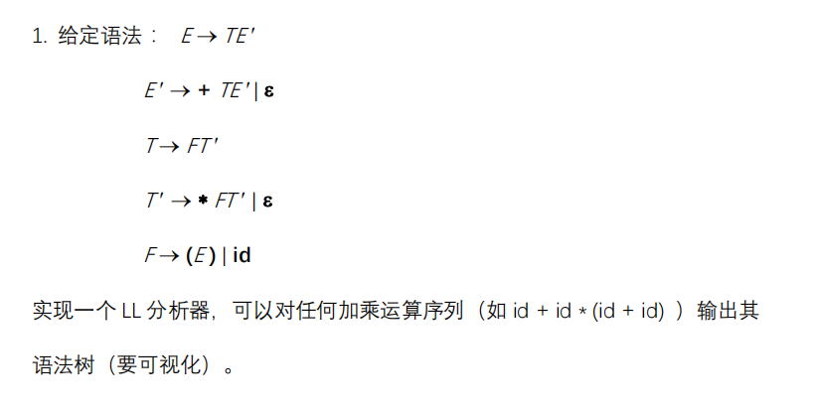

2
给定上次作业的语法，即实现基于递归的自上而下分析器的语法，本次作业
实现一个 LL 分析器，可以对符合该语法的输入程序进行语法分析，假设该程序
符合语法，则输出语法分析成功，如果该程序不符合语法，则输出相应的语法
错误的行和行号。

实验步骤和结果
本次实验代码算法并不复杂，只要根据实验要求中给出的步骤实现即可。主要难点在于：①对问题建模，构建合适的数据结构，将相应的层次做出抽象。 ②在实现计算FIRST集和FOLLOW集时需要注意细节，要对算法完全理解，不然细节上可能出现错误。

因为任务2更复杂,所以以任务2为主解释代码,最后给出任务1的结果

1.首先给出本题的建模思路：
因为一个产生式中的单词（后面记为Symbol）可能由多个字符组成，所以用字符串。而一个 单词串则用vector<Symbol>表征。
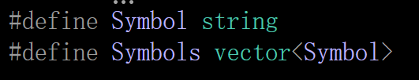
然后对产生式建模：从文件中读取到对应的数据结构中：
显然产生式由两部分组成：头部（left）是一个Symbol,主体（right）是一个Symbols
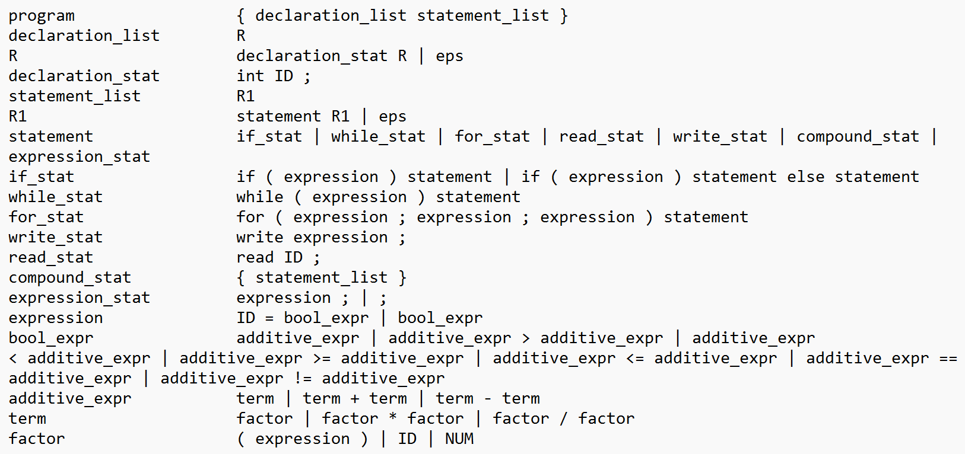

↓

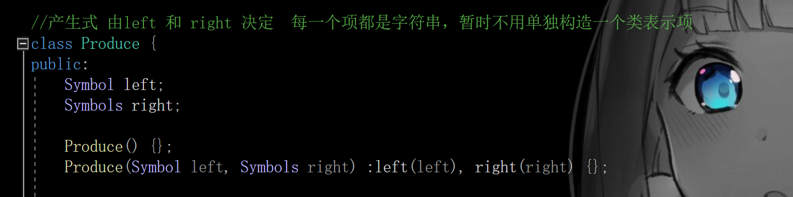

计算FIRST集合
主要算法如下:
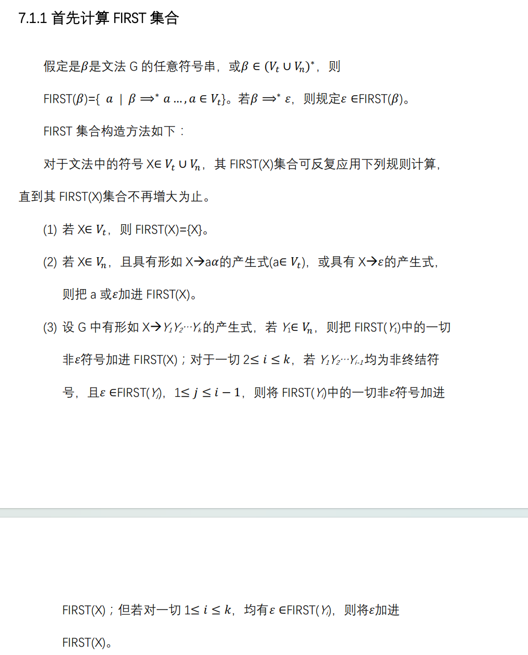
FIRST(Symbol)和FIRST(Symbols)
先实现 FIRST(Symbol) , 然后就很容易在其基础上实现 FIRST(Symbols).
因为
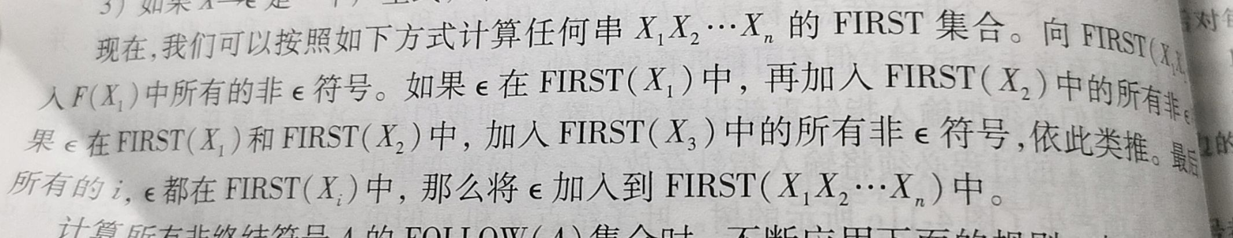
虽然实验要求中没提到实现这个函数,但是实际上后面要用到.
API如下:
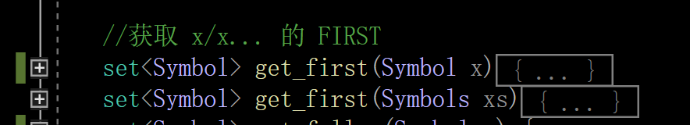
.具体实现:
因为first和follow要使用多次,且会发现两者其实都是递归定义的,那么求解时也会出现递归求解 的情况,所以用以下两个集合存放.
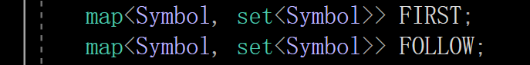
每次都先判断是否已经求解过了(集合中是否存在),不存在再求解,FLLOW集也是如此,后面不在赘 述.
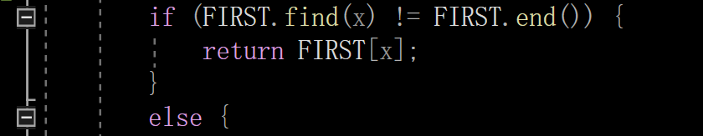
其余实现只要按照给定的步骤实现代码,这里不赘述.
结果如下:
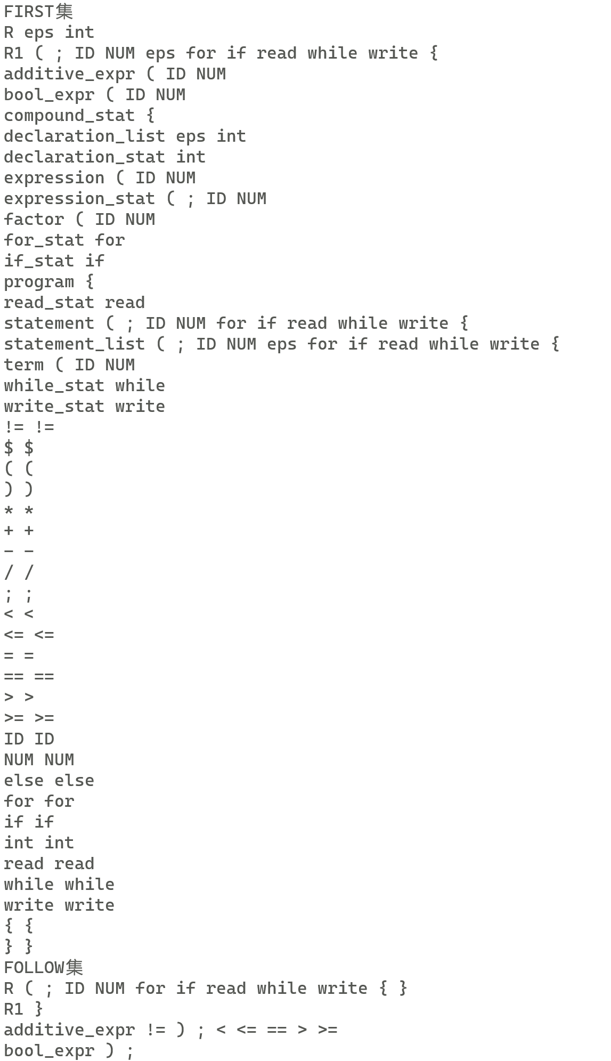

计算FOLLOW集
API:
因为最会对Symbol求解FOLLOW集,所以只需要实现一个函数
具体实现
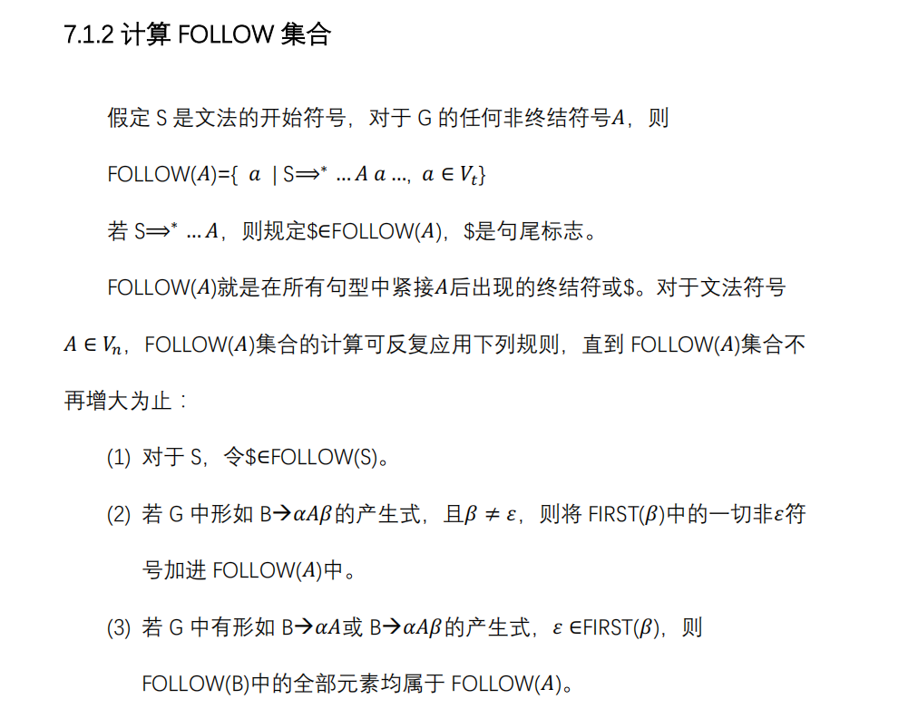
与FIRST集合一样,按照给定的算法实现即可.但是有两个个细节需要注意:
细节1
在G 中形如 B->αAβ的产生式中,实际上是把A右边当作整体,如果只对A右 边 一个 Symbol求FIRST会缺少解,实际上是对右边整体Symbols求FIRST,代 码 如 下:
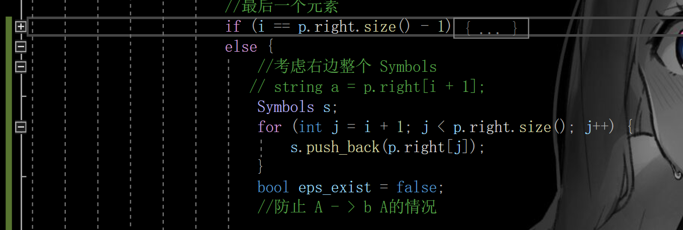
用自然语言来说就是:一个Symbol的FOLLOW集,要么是右边Symbols的非eps元素,要么{其 为一 个产生式最右元素,或者右边Symbols可以推出空,那么还要把B的FOLLOW集加 入}.
细节2
形如以上形式的表达式,求解FOLLOW集会出现无穷递归的情况,所以需要将出现互相依赖关 系的情况去除,这里我用一个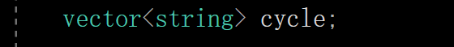用来记录求解当 前Symbol前需要求解哪些Symbol,如果当前元素出现在cycle,说明出现回路(互相依赖),直接
记录这次的结果为空集合.
结果
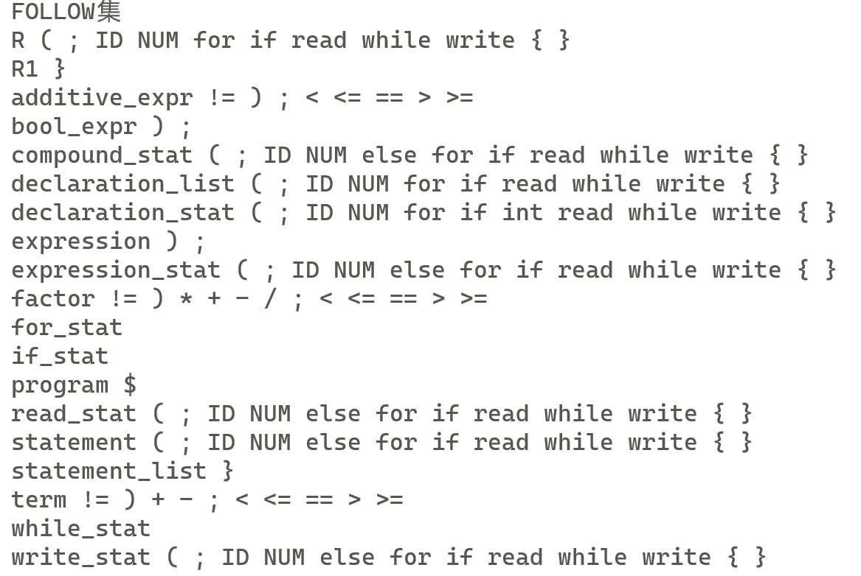

构造决策表M
实现思路:
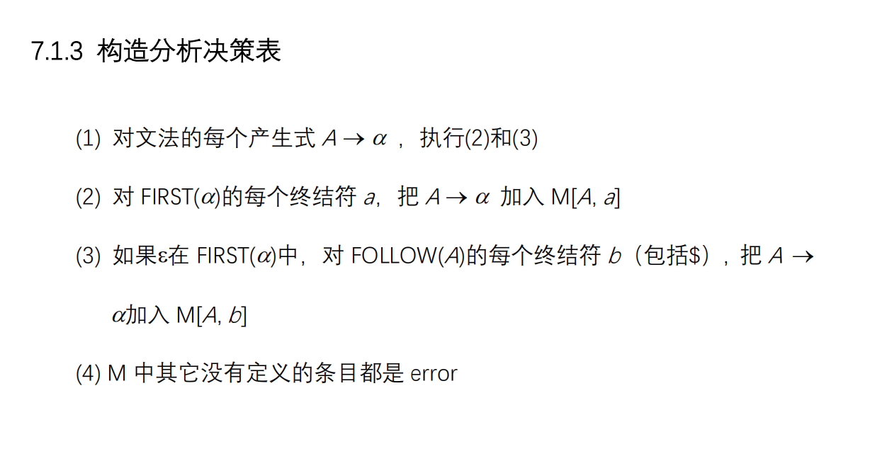
也很简单,使用了来存放.
不过多赘述.
结果(部分):
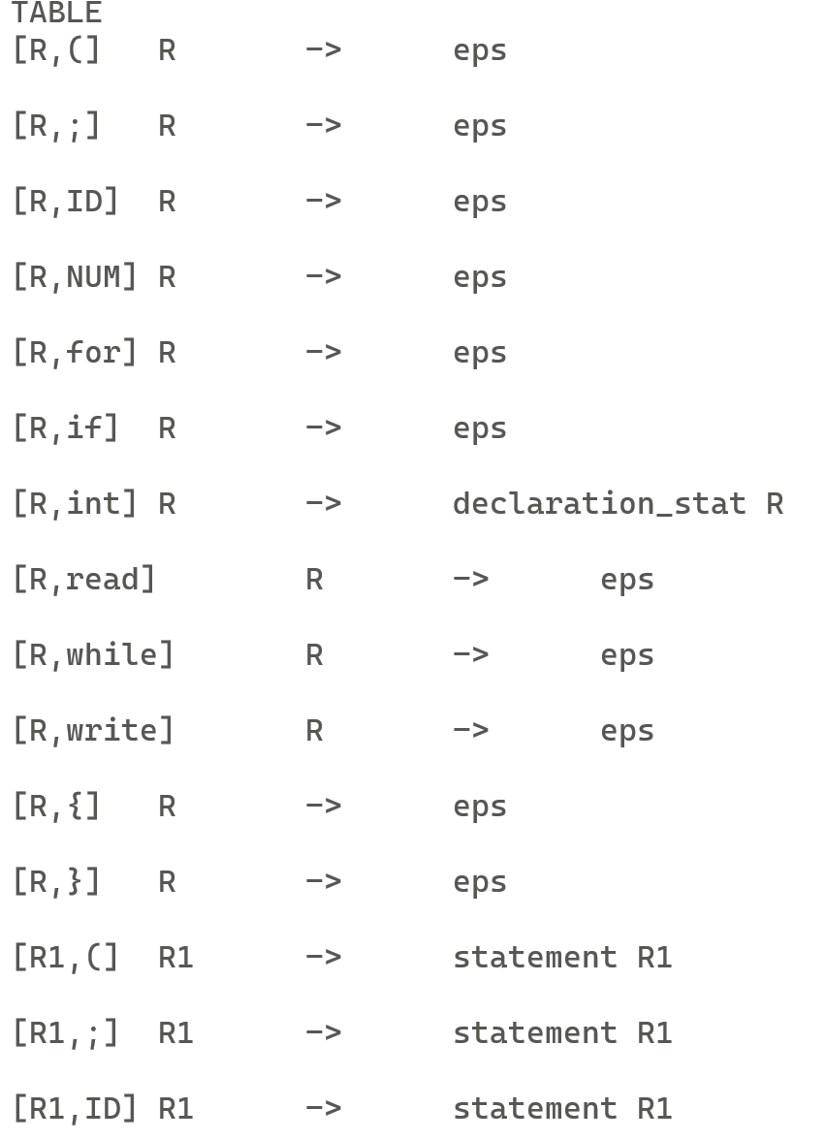

运行
实现思路:
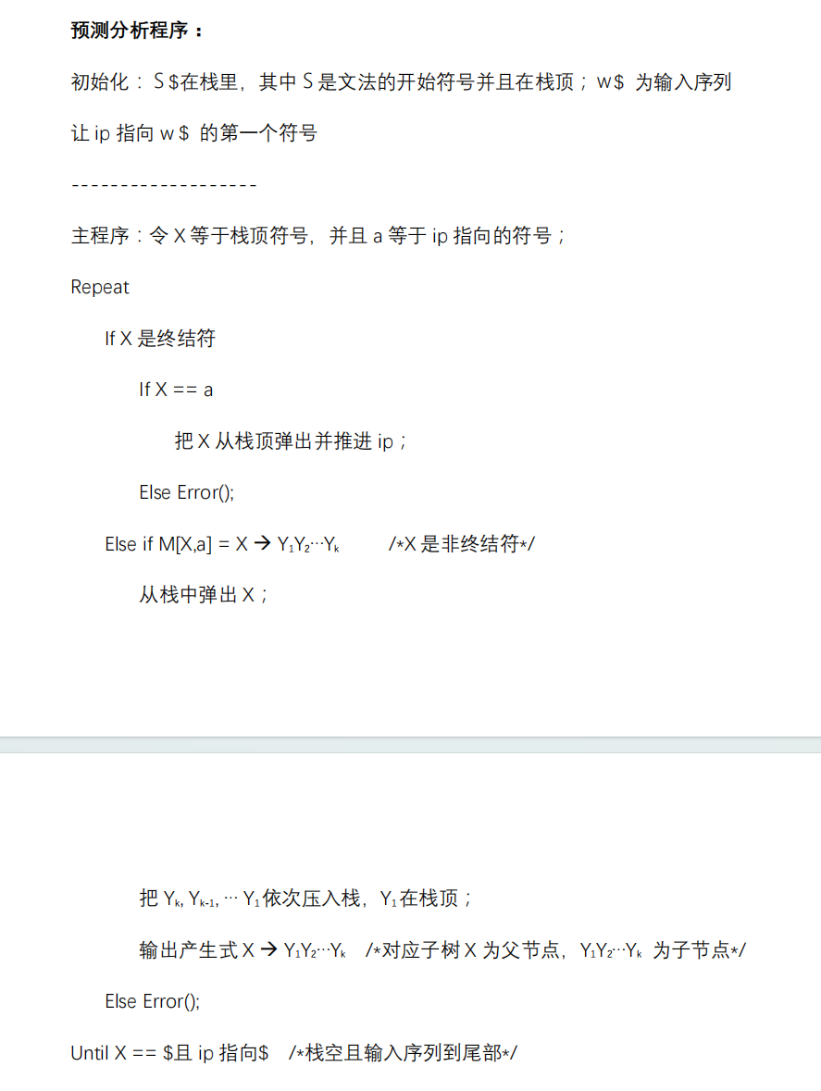

API:
给定一个字符串向量,且必须以“$”结尾,同时可以自由设定是否需要构造语法树.
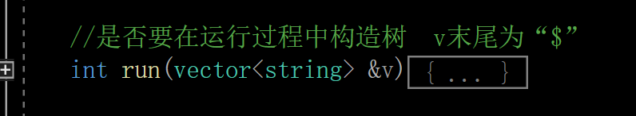

结果:


任务1:
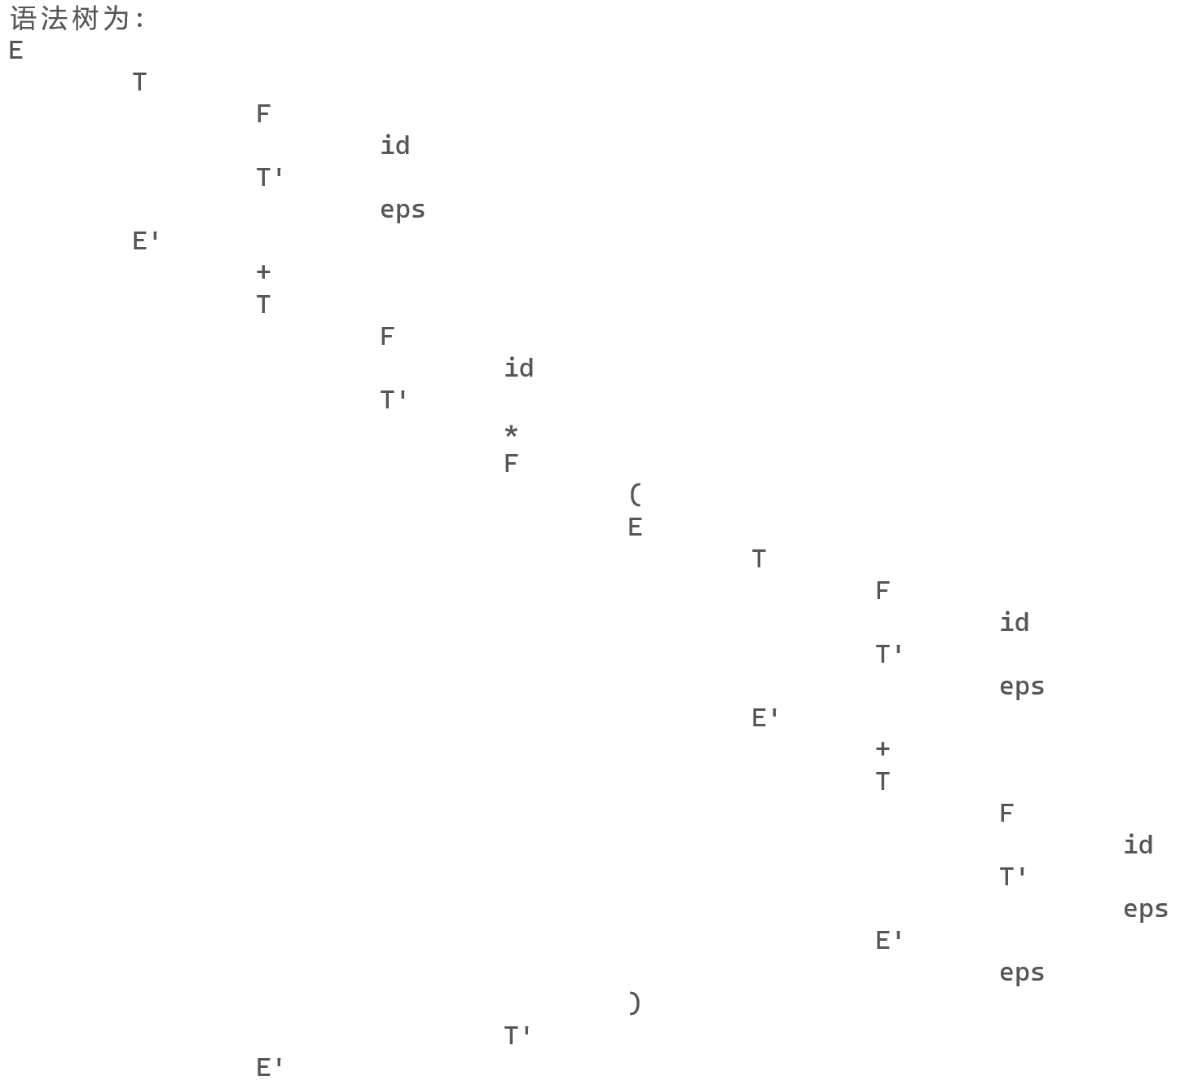

实验总结
本次实验难度不大,只要构建好数据结构,然后逐步实现,在实现时注意理解和细节即可.

